简介
Makeblock的编码电机驱动模块是一个自带控制器来进行PID运算的直流电机驱动模块。该模块使用ATmega328P作为控制的主芯片，兼容Arduino模式，因此高级玩家也可以把这块驱动板当作一个主控单元来使用。
我们的固件代码存放在https://github.com/Makeblock-official/Me_EncodeDriver，由于老的固件协议过于复杂，所以我们后续只会对新的固件进行更新及维护，如果您希望获得我们的最新服务支持，希望您参考第5章节的内容对您的固件进行更新。
使用Makeblock的编码电机驱动模块，您可以通过发送I2C指令来控制双路电机（带编码器）的正反转速度，也可以直接设定电机的运动距离或者转动角度。在最新的固件驱动中，两路电机的PID参数，码盘分辨率，减速比还有模块的I2C地址都可以通过I2C总线来进行设置，设置的参数会自动保存在EEPROM中，即使重新上电，也不会丢失您的配置。因此该驱动模块可以兼容市面上绝大多数种类的直流编码电机。

硬件结构及连线方式
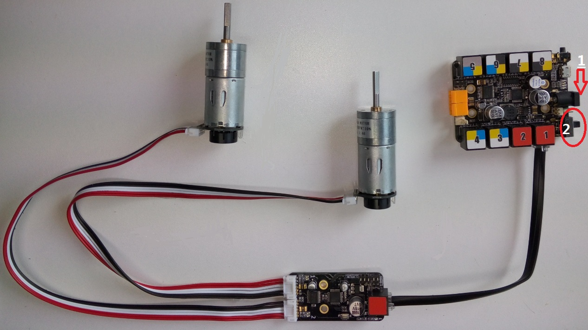

无论您是使用makeblock的Baseboard，Orion还是UNO shield主板，直流电机都需要接在红色的端口，以获得大电流的支持。每个编码电机驱动板可以接入两路直流编码电机，在控制的时候要注意插槽的标示。另外需要注意上图标示1中的电源供电(6V<电源<12V)，以及标示2中的拨码开关的开关状态(使用时拨动到ON状态)。

如何使用老固件
友情提示: 因为老的固件已经停止维护，所以除非您无需使用我们最新的驱动支持，否则还是建议您按照章节5的内容升级您的固件。
如果你的电机驱动模块是在2015年10月30之前收到的货，那这个模块所使用的固件就肯定是老固件，老固件的文档及资料路径如下:
1. 源代码
https://github.com/Makeblock-official/Me_EncodeDriver/tree/master/EncodeDriver-Old/slave
- API说明
http://learn.makeblock.cc/api-documentation-of-me-encoder-motor/
- PID及电机参数设置工具
http://learn.makeblock.cc/learn/resources/Makeblock_Encoder_Motor_Tool.zip
- 如何使用设置工具
http://learn.makeblock.cc/encoder-motor-tuning-tool/
模块默认的I2C地址是0x09，如果想控制3个以上的编码电机，就要使用到两个编码电机驱动模块，这时候就需要使用设置工具重新设置模块的I2C地址。否则两个模块的I2C地址一致，是无法独立进行控制的。由于设置工具是通过串口与驱动模块通信的，所以需要使用到USB转串口的工具，在第5章节中会进一步说明这个工具的选购。
目前makeblock有磁编码电机和光编码电机两种。不同的电机所需要设置的参数是不一样的。磁编码电机和光编码电机的区别如下图所示。
磁编码电机露在码盘外面的器件是一个4管脚的黑色霍尔传感器。而光编码电机露在码盘外面的是一个两管脚的LED发射管。同时光编码的码盘有8个间隙，而磁编码电机的码盘是一个环形磁铁。
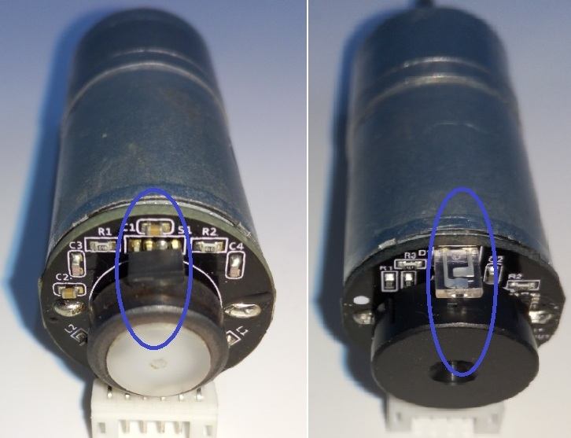
如果您使用的是磁编码电机，那么你需要使用设置工具，将值设定为：
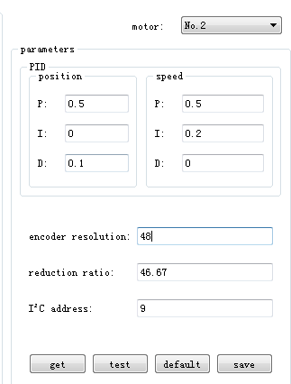
主要是减速比(reduction ratio)需要修改为46.67(默认值为 25.76852). 设置参数时，为了避免将不需要设置的参数给设置错误，请先使用<get>控件读取驱动模块原先的设置，然后重新设置减速比(reduction ratio)即可。关于电机各个参数的说明，在第6章节的常见问题中会进一步说明，有不清楚的可以参见第6章的内容。
如果使用的是光编码电机，那么有两个参数需要修改，包括码盘分辨率(encoder resolution), 减速比(reduction ratio). 其设定的情况如下图所示。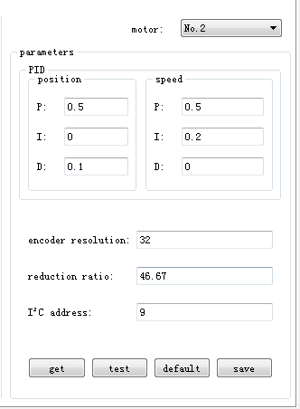
一般情况下，您所使用的两个电机应该都是同一类型的，所以设置的时候，请注意两个电机参数的同步修改。否则两个电机的控制会出现不同步的情况。如果您需要使用三个以上的编码电机，那么I2C地址(I2C address)也是您必须进行设置的一个选项，这个I2C地址与程序的关系在后面的程序示例中会具体展示给大家。
设置好了固件的参数，您就可以开始使用arduino来对编码电机进行控制使用了。
首先您需要在您本地的arduino安装目录下添加我们makeblock的驱动库，最新固件库的代码地址: https://github.com/Makeblock-official/Makeblock-Libraries. 驱动库的安装说明在Git文件目录的README.md中有详细说明，请参考这个说明安装即可。
如果已经按照说明安装makeblock驱动库完毕，那么打开arduino之后，你应该能看到Example-> MakeBlockDrive这个目录，在这个目录的Me_EncoderDriver_Old这个目录中就能看到4个简单的示例程序，把任意程序烧录进你的BaseBoard/Orion/UNO Shield主板中即可进对电机以及驱动板进行测试。你也可以仿照示例程序，编辑自己的应用。
示例程序中，在创建对象时有这个语句：
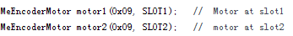
这段代码的 0x09即是驱动板的I2C地址，如果你没有使用工具对I2C地址进行修改，那么默认出厂的I2C地址一定是0x09。
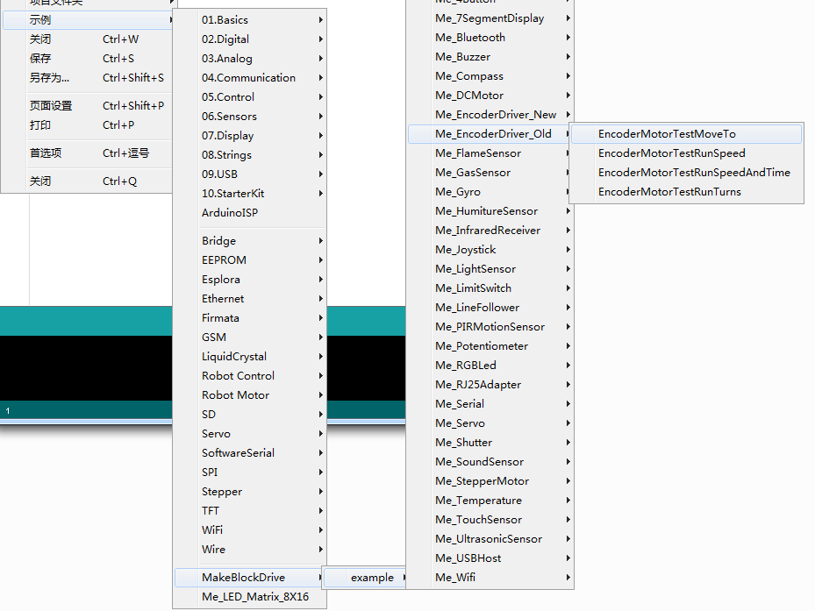
如果你已经设置了I2C地址，然而又忘记了I2C设备的地址号，你可以采用以下方法去轮训获取你的I2C地址。
选择示例程序 MakeBlockDrive->example->Me_I2CScan->Me_I2CScanTest
按照章节2的内容连接好主板与编码电机驱动板，将该示例程序烧录进控制主板，Arduino的串口监视界面的波特率设置为9600，如果没有异常的话，应该可以看到这样的显示。这里显示的 address就是I2C的从设备地址。
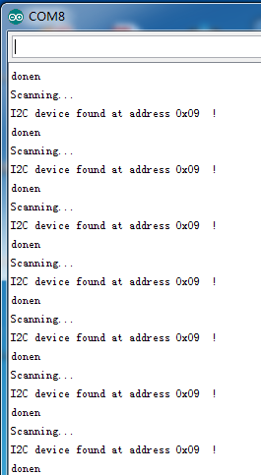

如何使用新固件
新固件的使用与老固件类似，这里仅列出有差异的地方
1. 源代码
https://github.com/Makeblock-official/Me_EncodeDriver/tree/master/EncodeDriver-New/slave
2. 示例程序
如果已经按照说明安装makeblock驱动库完毕，那么打开arduino之后，你应该能看到Example-> MakeBlockDrive这个目录，在这个目录的Me_EncoderDriver_New这个目录中就能看到4个简单的示例程序，把任意程序烧录进你的BaseBoard/Orion/UNO Shield主板中即可进对电机以及驱动板进行测试。你也可以仿照示例程序，编辑自己的应用。
示例程序中，在创建对象时有这个语句：
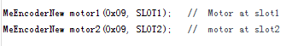
这段代码的 0x09即是驱动板的I2C地址，如果你没有使用工具对I2C地址进行修改，那么默认出厂的I2C地址一定是0x09。
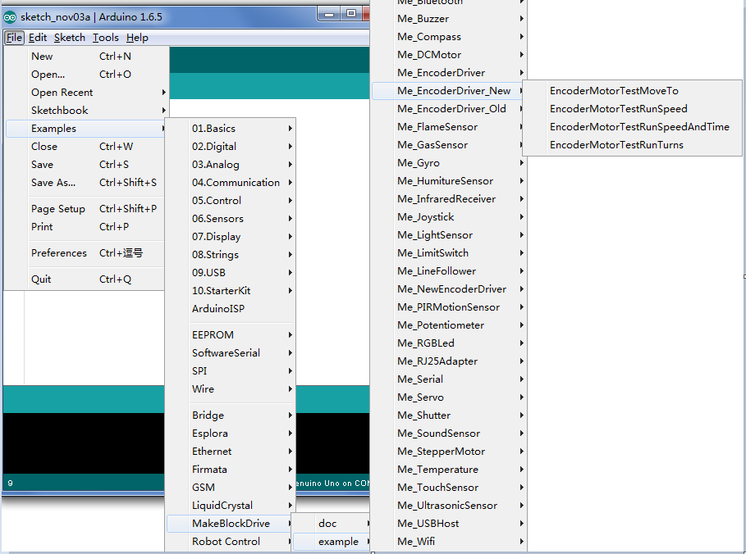

怎么升级您的固件
升级固件需要使用到USB转串口工具，由于升级过程需要对模块进行复位操作，所以选购串口模块时，请一定注意选用有RESET管脚的串口工具。国内用户的话，可以去淘宝搜索<USB转TTL 模块>，该类模块在淘宝上的价格一般都不会超过10元了。由于网上有大量的模块是没有RESET管脚的，所以一定要注意甄别。
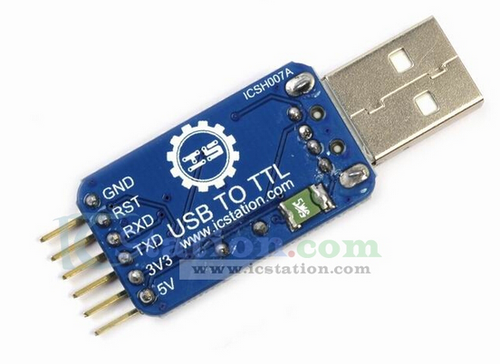
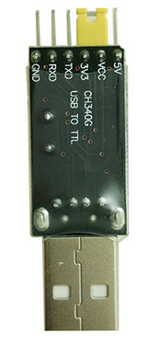
例如上图所示，左图的串口工具就是没有RESET管脚的，所以升级有boot-loader的模块时就很难进行傻瓜式操作。最好选用右图那种标注有RTS管脚的串口工具。左图的模块在该淘宝地址中可以购买:
https://item.taobao.com/item.htm?spm=a230r.1.14.25.54Qk43&id=39920972579&ns=1&abbucket=19#detail
特此申明一下，这个淘宝店和我们没有任何关系，是因为在本文中盗用了他们的图片，所以贴出来供大家参考选择。
新固件的代码地址在: https://github.com/Makeblock-official/Me_EncodeDriver/tree/master/EncodeDriver-New/slave
根据模块的丝印标识，以及您串口工具的标识把驱动模块与串口工具连接在一起。有5根线需要连接，TXD, RXD, 5V, GND, RESET. 其中TXD和RXD与串口工具的TXD和RXD可能需要交叉连接。
下图是连线后的示意图，
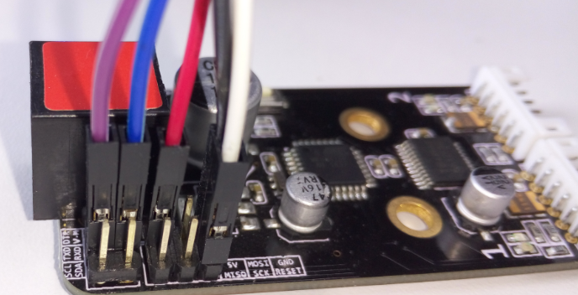
然后使用arduino IDE打开 EncodeDriver-New\slave\slave.ino 文件，选择arduino UNO以及正确的COM口即可按照通用arduino UNO的烧录方式更新固件。
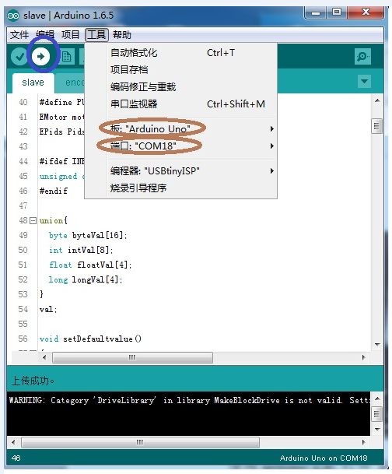

常见问题
- 什么是减速比？
减速比，即减速装置的传动比，是传动比的一种，是指减速机构中瞬时输入速度与输出速度的比值。是减速电机中很重要的一个参数，都会标示在电机的标签上。例如我们的编码电机就有标示 Gear Ratio 1:46, 这里是进行了取整处理。

- 什么是码盘分辨率
码盘分辨率是编码电机中一个很重要的参数，用来表示码盘在转动一圈中所能检测到的精度。我们的磁编码电机的码盘分辨率是12，光编码电机的码盘分辨率是8，因为老固件是针对磁编码电机写的，而霍尔传感器的一对磁极组合起来可以识别 4 个相位。所以设置码盘分辨率时，设置的值是真实码盘分辨率的4倍。
- Makeblock编码电机驱动的速度参数是什么
我们的驱动使用的速度参数是RPM，rpm 是round per minute (revolution per minute) 的意思，即每分钟电机转动的圈数。

故障排查

- 烧录程序正常，连线正常，但是电机无法转动
可能是主板的电源拨码开关没有打开，或者直流电源没有接入6-12V的直流插座。可以通过观察编码电机驱动板上的LED是否被点亮来进行排查。

- 烧录程序后，电机转速或者位置移动异常
可能是驱动板的码盘分辨率或者减速比设置异常

- 电机在转动是有明显抖动
需要重新设置PID参数，以达到较好的调整效果。

